Некоторые особенности стереохимии лантанидов в сульфидах
Медер Албакаджажи
Аспирант 4 года обучения
Самарский национальный исследовательский университет имени академика С.П. Королева, химический факультет, Самара, Россия
E-mail: meder.bak33@gmail.com
В согласии с недавно принятыми рекомендациями IUPAC [1], контакты X-Х (Х= S, Sе или Тe) можно рассматривать как частный случай халькогеновых связей. Присутствие в структурах сульфидов разнообразных по длине контактов S–S затрудняет определение формальных зарядов атомов Ln. Данные [2, 3] позволяют допустить, что параметры полиэдров Вороного-Дирихле (ПВД) пригодны для определения валентного состояния атомов Ln и в сульфидах. Экспериментальная проверка указанного предположения явилась основной целью работы. С помощью ПВД проведен анализ строения 711 соединений, содержащих в структурах кристаллов 1199 координационных полиэдров LnS_{n}. Выяснено, что в сульфидах встречаются атомы Ln(II), Ln(III) и Ce(IV), связывающие от 6 до 10 атомов серы. Установлено, что объем ПВД атомов Ln (V_{ПВД} = 4π(R_{sd})³/3, где R_{sd} – радиус сферического домена) не зависит от координационного числа металла и определяется только его степенью окисления.
Моносульфиды резко различаются по своим электрофизическим свойствам. Известно, что некоторые из них являются полупроводниками Ln^{II}S, а остальные, обладающие металлической проводимостью, представляют собой Ln^{III}S(ē) [4]. Различить эти два типа моносульфидов легко позволяет рис. 1, на котором кривая (а) показывает зависимость R_{sd} = f(Z) для атомов Ln в изоструктурных кристаллах «LnS», а пунктирная кривая (б) характеризует зависимость R_{sd} = f(Z) для атомов Ln^{III} с КЧ 6 в структурах всех остальных сульфидов, в которых трехвалентное состояние лантанидов не вызывает сомнений.
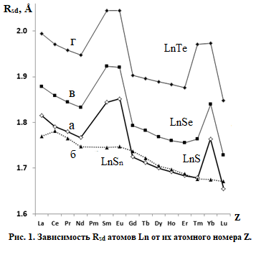
Сравнение кривых (а) и (б) на рис. 1 свидетельствует, что большинство LnS являются соединениями Ln^{III}S(ē), поскольку именно для них значения R_{sd}(Ln) на кривых (а) и (б) практически совпадают. Скачкообразный рост R_{sd} атомов Ln на кривой (а) наблюдается только для моносульфидов Sm, Eu и Yb, которые являются полупроводниками Ln^{II}S. Для полноты картины на рис. 1 даны также зависимости R_{sd}(Ln) = f(Z) для изоструктурных LnSe (кривая (в) [2]) и LnТе (кривая (г) [3]), которые, как и LnS, принадлежат к структурному типу NaCl. Отметим, что кривые (а), (в) и (г) почти одинаковы по форме и, независимо от природы халькогена X (S, Se или Te), указывают наличие атомов Sm^{II}, Eu^{II} и Yb^{II} во всех монохалькогенидах LnX (в теллуридах также и в случае TmTe).
Литература
1. Aakeroy C. B., Bryce D. L., Desiraju G. R. et al // Pure Appl. Chem. 2019. V. 91. P. 1889.
2. Serezhkin V. N., et al // Russ. J. Inorg. Chem. 2019. V. 64. P. 984.
3. Serezhkin V. N., Albakajaji M., Serezhkina L.B. // Russ. J. Phys. Chem. 2019. V. 93. P. 288.
4. Wells A. F. Structural Inorganic Chemistry. Oxford University Press. New York: Clarendon Press. 1984.

